盛世·檀悦项目
水资源利用方案报告

工程地点 | ： | 泰安市东平县
建设单位 | ： | 山东东工置业发展有限公司
咨询单位 | ： | 山东博宇建筑设计有限责任公司
报告日期 | : | 2026年3月20日

目录
一、项目概况 3
二、政策及环境分析 4
2.1政策要求 4
2.2水资源状况 4
2.3气象资料 4
三、用水量估算 5
3.1生活用水量 5
3.2绿化灌溉用水 5
3.3道路广场浇撒用水 5
3.4消防用水 6
3.5未预见用水量 6
3.6项目用水总量 6
四、节水策略 6
五、给排水系统设计方案 7
5.1生活给水系统 7
5.2生活排水系统 7
5.3雨水排水系统 7
5.4管材与配件 8
5.5阀门及附件 8
5.6卫生洁具及附件 8
六、非传统水源利用方案 9
七、水量平衡 9

项目概况
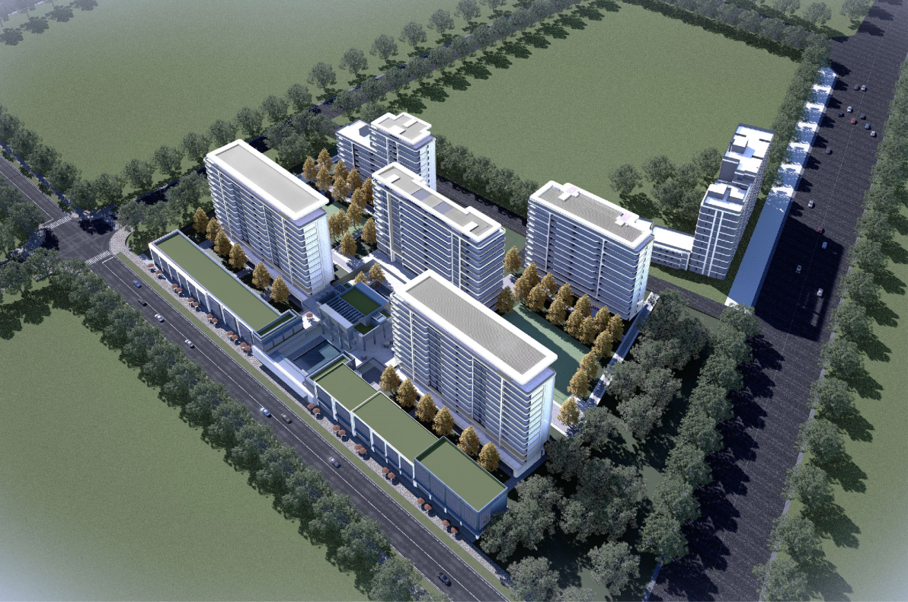
项目效果图

项目位于泰安市东平县。该项目总用地面积为 24274 平方米，建筑面积 64672.66平方米，总户数 288 ，总人数 922 人，绿地率为 35.01% 。
建筑结构形式、结构类别：住宅楼采用钢筋混凝土剪力墙结构，基础形式为筏板+桩基础；大门等配套公建为框架结构，基础形式为独立基础；车库为框架结构，基础形式为筏板+柱墩。

政策及环境分析

2.1政策要求
《泰安市城市计划供水和节约用水管理办法》规划要求，各用水单位应根据国家及省、市有关计量管理规定，配备必要的用水计量器具，加强用水的计量管理。城市供水部门应加强入户总水表的管理；开展节约用水宣传工作，组织交流节约用水的先进经验，推广使用节水型设备、器具，表彰奖励节水成绩显著的单位和个人；用水单位应采用节约用水先进技术和使用节水型设备、器具，采取循环用水、一水多用等措施，在保证用水质量标准的前提下，降低用水量，提高水的重复利用率；新建用水项目应配套建设节水设施，新建用水项目不得采用国家己明令淘汰的用水设备、器具，设备冷却水应重复使用，用水设备、器具损坏漏水应及时维修、更换。

2.2水资源状况
泰安市水资源状况：泰安市共有水面300平方公里，占全市总面积的3.9%。其中水库671座，总库容49.09亿立方米；水产养殖面积17.6万亩（不含东平湖增殖面积）。
东平湖是市内最大、省内第二大淡水湖，为“水泊梁山”的仅存水域，由一级湖和二级湖组成，湖水面积5.6万公顷。全市多年平均天然水资源总量为16.97其中地表水径流量13.3立方米。
全市多年平均水资源可利用总量为13.4，其中地表水可利用量为5.2亿立方米，地下水可开采量为8.5 亿立方米。
全市多年平均开发利用水总量为13.1 亿立方米，其中利用地表水4.33亿立方米，开发地下水量为6.65亿立方米。与全省比较，泰安市水资源状况较好，人均和亩均分别为311和329立方米，与全省平均持平

用水量估算

3.1、生活用水
根据《建筑给水排水设计标准》GB50015-2019第 3.1 条对建筑用水定额的规定计算本建筑总耗水量。
- 住户用水定额200L/人.d，3.2人/户，F1地块共计608户，人数1940人
- 最高日用水量：200*1940/1000=388m³/天
- 最大小时用水量：388/24*2.8=45.26m³/h。

3.2 绿化灌溉用水
根据《民用建筑节水设计标准》（GB50555-2010），绿化灌溉年均灌水定额本项目按照冷季型二级养护，取为0.28m3/㎡•a。总绿化面积为10050.5㎡
年灌溉用水量：Qld=q*Fl=0.28* 10050.5=2814.15m3/a
式中：Qld 年灌溉用水量；q 年均灌溉定额；Fl 绿地面积

3.3道路广场浇洒用水
按照《民用建筑节水设计标准》GB50555-2010表 3.1.5 规定,道路、广场的浇洒用水定额可按浇洒面积0.2-0.5 L/（m2•次）计算。根据济南市气候特点和本项目实际情况，浇洒道路、广场用水定额选为：0.25 L/（m2•次），整个申报范围内道路广场浇洒面积为 12951.8m2,考虑气候变化和冬季不浇洒，年浇洒次数按30次计，则用水量为：
每天的道路、广场用水量 Q3=0.25×12951.8÷1000= 3.24m³/d
本项目道路浇洒年用水量 Q 道路广场=3.24×30=97.2m³/a

3.4 消防用水
本项目消防水量按同一时间内的火灾次数1次，室内一次灭火用水量10L/s，室外一次灭火用水量25L/s，自动喷淋灭火系统用水量30L/s，火灾延续时间按2h计,则消防用水量为： 396m³。

3.5 未预见用水量
未预见用水量按生活用水量的5%计算，未预见用水量为则年
用水量Q6 为2673.75m³/y

3.6项目用水总量
通过上述计算，本项目总用水量Q统计如下：
用途 | 数量 |  | 用水定额 |  | 最高日用水量 | 使用天数 | 年用水量m³/y
用途 | 总数额 | 单位 | 数量 | 单位 | 最高日用水量 | 使用天数 | 年用水量m³/y
生活用水 | 388 | m³/天 | 200 | L/（人/天） | ---- | 365 | 141620
绿化灌溉用水 | 2814.15 | m³ | 0.28 | L/（㎡ ·d） | ---- | 120 | 2814.15
道路广场用水 | 3.24 | m³ | 2 | L/（㎡ ·d） | ---- | 30 | 97.2
消防用水 | 396 | m³ | --- | ---- | ---- | 365 | 396
未预见用水量 | ------ | m³ | --- | L/（㎡ ·d） | ---- | ---- | 2673.75
用水量总计 |  |  |  |  |  |  | 147601

四、节水策略
结合项目需求，制定节水措施。
1）给水系统选用密闭性能好的阀门、设备，优先采用软密封闸阀或蝶阀，避免管网漏损。
2）卫生洁具均要求选用节水型洁具及五金配件，所有用水器具应满足现行标准《节水型生活用水器具》CJT164-2014及《节水型产品通用技术条件》GB/T18870-2011要求。
3）优先利用市政给水管网的压力直接供水，当给水管网的水压和水量不足时，根据经济节能的原则选用合理的加压供水方案，并满足各配水点处供水压力不大于0.2Mpa。
4）室外埋地管道采取有效的保护措施避免管网漏损，并结合建筑与给排水系统建设做好排水构件链接，避免构件出现渗水，确保建筑物给排水系统的正常。
5）管材与管件连接的密封材料应卫生、严密、防腐、耐压、耐久；为避免重要物资和设备受潮引起的损失，应采取有效措施避免管道、阀门和设备的漏水、渗水或结露。
6）选购质量好的管道材料，如：不锈钢管、钢塑或铝塑复合管等，这样的管道材料不易老化和锈蚀，进而延长了管道的使用年限，有效地缩减了管道的使用和更换成本，能够更好的改善管道漏水问题。

五、给排水系统设计方案

5.1生活给水系统
1）水源：市政给水
2）供水分区：1~3层为市政给水直供区，4~12层为加压高区。
3）减压措施：每户阀后用水点压力大于0.2MPa需要设置减压阀。

5.2生活排水系统
（1）排水体制：排水采用雨、污分流制。
（2）污水产生量：本项目污水主要包括生活污水，
产生量按用水量的90%计，为.388*0.9=350m³/d，
污水经化粪池预处理达到《污水排入城镇下水道水质标准》（CJ343-2010）及泰安市第二污水处理厂进水水质要求后，经市政污水管网排入泰安市第二污水处理厂处理，达《城镇污水处理厂污染物排放标准》（GB18918-2002)一级B类标准后排入市政污水厂。

5.3雨水排水系统
建筑屋面雨水经过有组织收集排至室外雨水井。
室外道路边适当位置设置雨水口，收集道路、人行道、绿化等地面雨水。
车行道采用雨水口收集雨水，多级台阶、车库入口、边坡与平地交界处采用截水暗沟收集雨水，人行道路采用雨水口和卵石暗沟收集雨水，车库顶上的种植区采用车库顶排水暗沟收集雨水，山体边坡下采用排水明沟收集雨水，通过排水沟连接，这些雨水以重力流方式和最短的距离排入就近的雨水管网，汇入湖泊。

5.4管材与配件
表 5.4 各类用水量估算
管道名称 | 安装部位 | 管材 | 连接方式 | 工作压力（MPa） | 备注
给水 | 干管、立管 | 内衬塑钢管 | 丝接或  法兰接 | 1.0MPa
 | 支管 | PPR | 热熔 | S4
排水 | 卫生间排水立管 | UPVC加强型内螺旋消音管 | 特殊管件
 | 厨房阳台立管 | UPVC | 粘接
雨水 | 立管 | PVC-U | 承插式胶粘连接 | 1.0MPa

5.5节水灌溉
绿化灌溉采用喷灌的高效节水灌溉方式，能有效的达到节水的目的.

5.6其他节水保证措施
给水选用高效低耗的设备如变频供水设备、高效水泵等。每楼设置室外用水计量水表。选用性能高的阀门、零泄漏阀门避免管道渗漏。

5.7卫生洁具及附件
本项目为全装修房，全部采用节水器具，所有用水器具应满足《节水型生活用水器具》CJ 164 及《节水型产品技术条件与管理通则》GB18870 的要求。具体节水器具有下列几种：
节水器具名称 | 节水器具主要特点 | 节水率
大便器 | 3L、6L大小水 | 不小于8%
洗手盆 | 具有感应功能 | 不小于8%
小便器 | 具有感应功能 | 不小于8%
加气节水龙头 | \ | 不小于8%
陶瓷阀芯水龙头 | 长寿命、不堵塞、不用滤网、不用清洗 | 不小于8%
停水自动关闭水龙头 | \ | 不小于8%

六、非传统水源利用方案

本项目中水接自市政中水，污水经集中排至市政中水处理站处理后，用于小区内车库冲洗地面、洗车等。中水系统竖向不分区，供水压力为0.35MPa。

七、水量平衡
表 7-1 水量平衡计算表（单位：m³）
用水类别 | 年用水量 | 非传统水源利用 | 新水用水量 | 耗水量 | 排水量 | 污水量 | 废水量 | 备注

